https://37.force-ouvriere.org/IMG/pdf/-20.pdf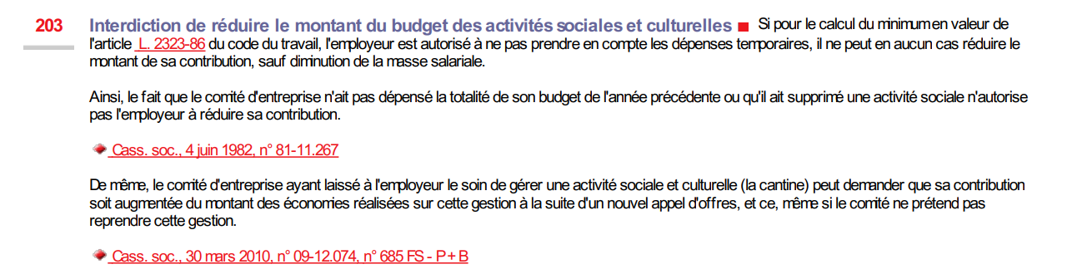
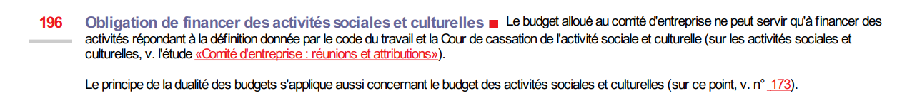

R2312-35 qui fixe les motifs d’utilisation du budget socioculturel
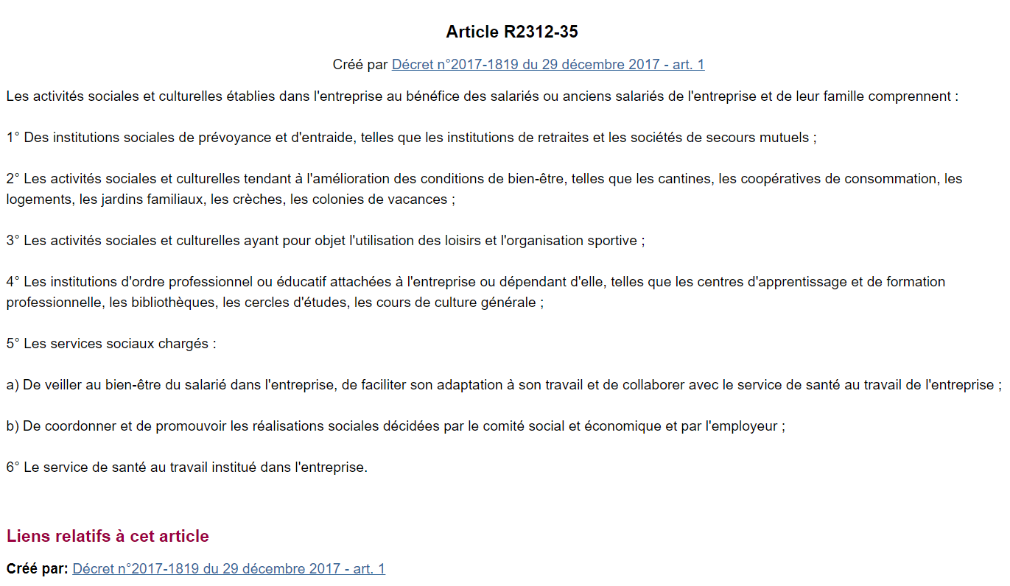
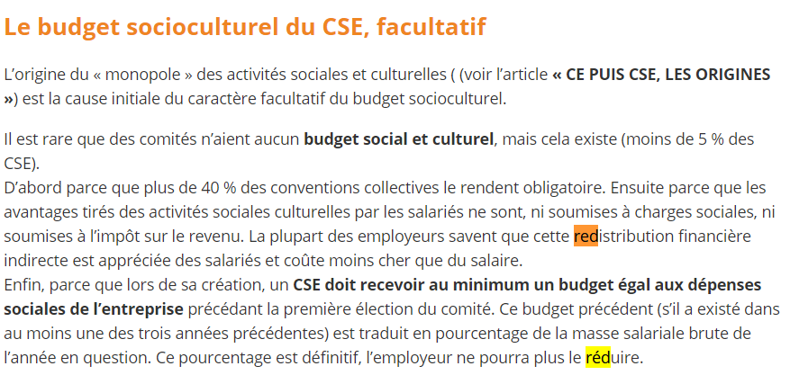
https://www.groupe-ceolis.fr/userfiles/file/CEOLIS_Tout_savoir_sur_le_CSE.pdf
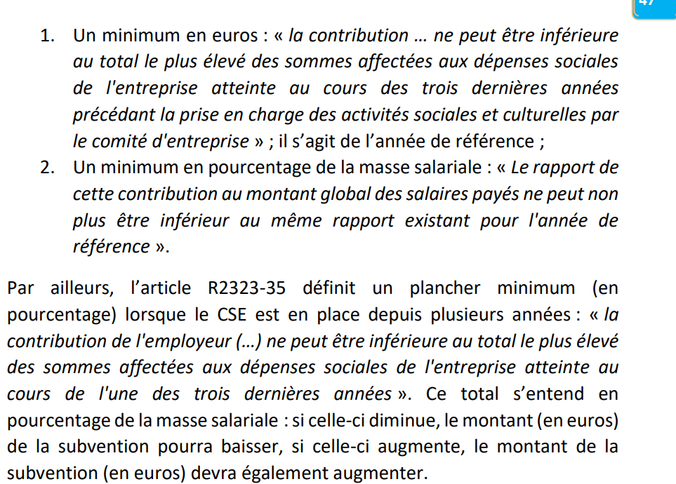

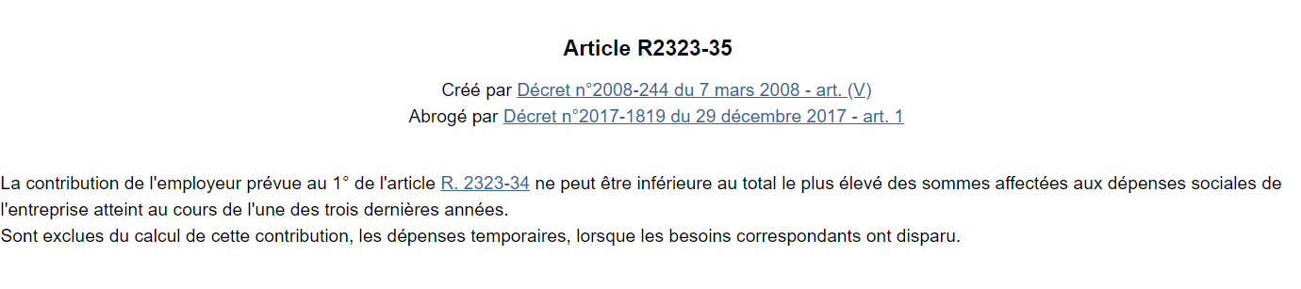
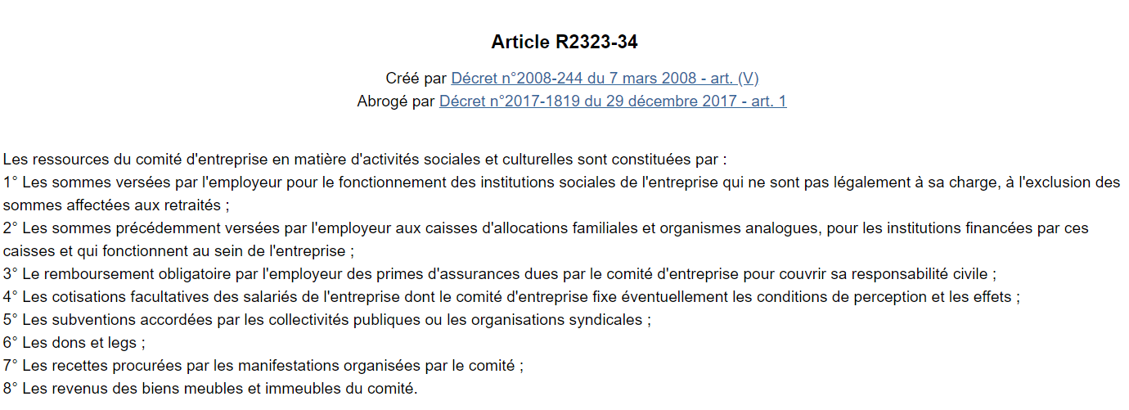

https://www.editions-tissot.fr/actualite/representants-du-personnel-ce/le-calcul-de-la-contribution-patronale-aux-activites-sociales-et-culturelles

https://www.editions-tissot.fr/droit-travail/content.aspx?idSGML=c18d8fb5-844a-4b24-871a-f9cb03552e4d&codeCategory=PER&codeSpace=SCE&op=1&chapitre=C1&pageNumber=4&section=P04C1F010&cact=NQ4601
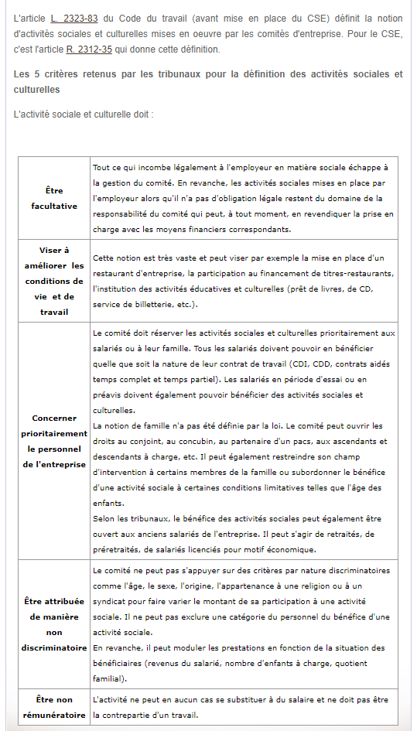
https://www.groupe-ceolis.fr/guide/418-qu-est-ce-qu-une-activite-sociale-et-culturelle-asc-e.html

https://csfv.fr/news/activites-sociales-et-culturelles-que-faut-il-savoir/
https://www.legifrance.gouv.fr/affichJuriJudi.do?idTexte=JURITEXT000006994396
https://www.laligue22.org/IMG/pdf/memo_activites_sociales_et_culturelles.pdf

ATTENTION : l’employeur peut bien sûr émettre son avis mais il n’est pas autorisé à voter les résolutions concernant cette matière en réunion10 .
Discriminatoire
Modulattions des plafonnements en fonctions des salaires
On favorise les petits salaires

